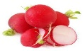RIDICHEA

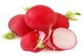a pus în grădiniță o și a crescut aceea mare, mare, cât capul omului, și mai mare.

Într-o zi 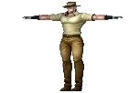 a încercat să smulgă

din pământ 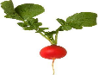 și apucând-o de frunze trage și trage...iar ridichea nu s-a lăsat deloc.

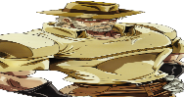a chemat și pe 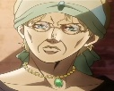

s-a prins de mijlocul, 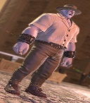 de frunzele 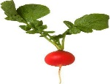 și trag, trag, dar 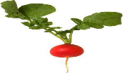  s-a smuls.

A chemat 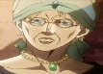 și pe 

s-a prins cu amândouă mâinile de mijlocul 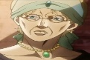 , iar baba de  și  de 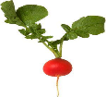. Trag, trag, trag, dar   s-a smuls.

a chemat 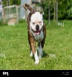.

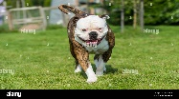s-a agățat de poala , 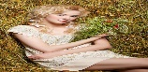 de mijlocul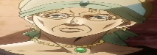 , baba de 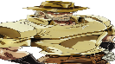 și  de  și trag, trag, dar  nu s-a smuls.

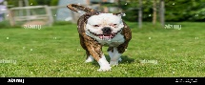Iaca și 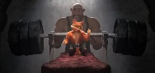 să ajute și ea  la scos .  s-a agățat de coada , cățelușul de poala  ,  de mijlocul , baba de  și trag, trag, trag, si  sa smuls